Cours 420-EAB-LI  Programmation orientée objet II  Hiver 2015 | TP1
Objectifs: Après avoir complété ce travail, vous devriez être capable de:
Créer une application à partir d’un modèle de classes.
Manipuler une matrice (tableaux 2D) d’objets.
Gérer une interface graphique plus évoluée.

Mise en contexte
Nous voulons programmer un jeu composé d’une grille de 10 par 10 cases. Ce jeu se joue à deux joueurs. Chacun joue à tour de rôle, un avec des pions rouges et l’autre avec des pions bleus. Le premier qui réussit à placer 5 pions consécutifs en ligne gagne la partie. Les lignes de pions peuvent être horizontales, verticales ou diagonales.

Vous devez donc coder ce jeu de façon à ce qu’il effectue les mêmes fonctionnalités que les exemples qui vous sont fournis sur LÉA.

Les joueurs peuvent jouer plusieurs parties et les gains de chacun seront affichés.

Pour réaliser ce jeu, vous devez utiliser 4 classes. Une classe Joueur, une classe Jeu, une classe Gaincinq (la vue) et une classe Controleur. Une partie du code de ses classes est fournie. Vous devez obligatoirement partir de ces fichiers. On vous fournit aussi un modèle de classes.

Notez : que dans la partie centrale de la fenêtre du jeu (dans la vue), nous avons une grille qui réfère à une matrice 10x10 de boutons cliquables qui possèdent une couleur (bleu, rouge ou blanc). Dans la classe Jeu, il y a aussi une matrice 10x10 de caractères (B, R ou espace).

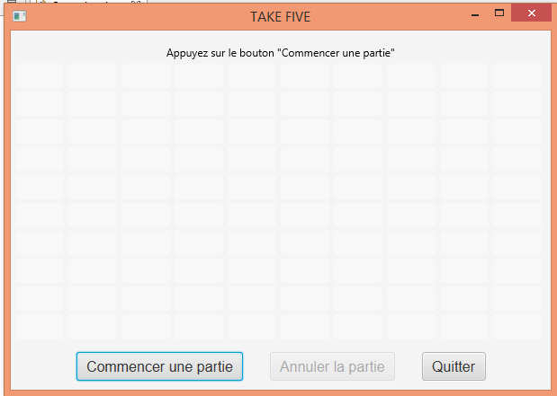  À l’ouverture | 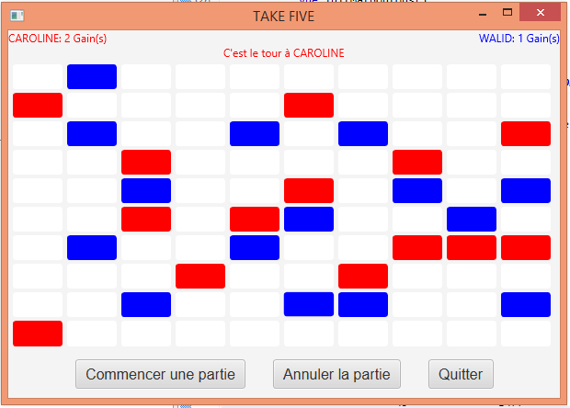  Pendant une partie

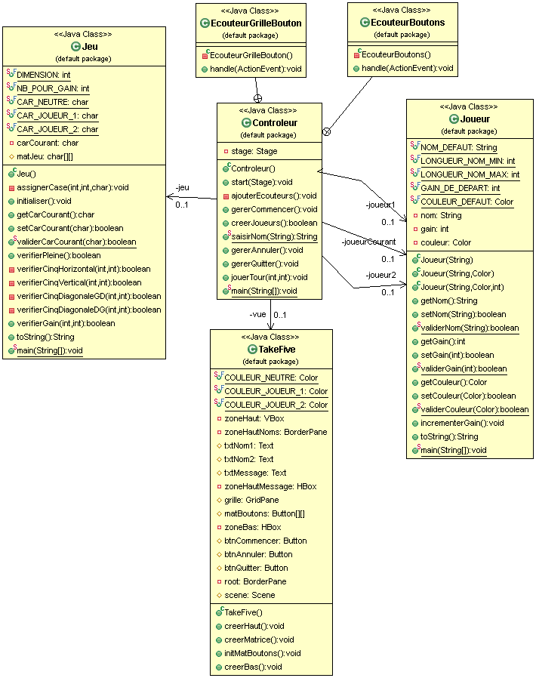

NB: Pour assurer le bon fonctionnement de votre projet Java utilisant javaFx, il faut mettre à jour votre JavaFX en 8u40.
À partir de l'adresse suivante:
http://www.oracle.com/technetwork/java/javase/downloads/jdk8-downloads-2133151.html
Télécharger Java SE 8u40.

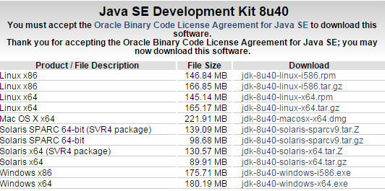

......

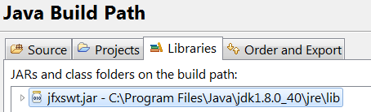

Travail demandé

- Pour chaque classe demandée, vous référez au diagramme de classes pour les infos sur la classe. Il est essentiel de respecter le diagramme.
- À partir des classes fournies Joueur, Jeu, TakeFive et Controleur, coder toutes les méthodes de ces classes.
- Mettre des commentaires dans le code et la « JavaDoc » partout selon les normes.
Vous devez me démontrer en classe le bon fonctionnement de votre projet
avant de remettre sur LÉA au plus tard le 16 avril:
Un fichier « .zip » du nom de Votre nom-TP1.zip », incluant ce document Word complet et le code source (toutes les classes.java séparées dans des fichiers).

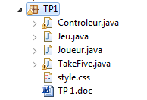

1- Classe Joueur

package TP1_EAB;
import javafx.scene.paint.Color;

/**
* Classe représentant un joueur avec nom, gain et couleur.
*/
public class Joueur
{
/**
* Nom par défaut du joueur
*/
public static final String NOM_DEFAUT = "Toto";

/**
* Longueur minimum d'un nom de joueur
*/
public static final int LONGUEUR_NOM_MIN = 4;

/**
* Longueur maximum d'un nom de joueur
*/
public static final int LONGUEUR_NOM_MAX = 15;

/**
* Gain de départ
*/
public static final int GAIN_DE_DEPART = 0;

/**
* Couleur par défaut du joueur
*/
public static final Color COULEUR_DEFAUT = Color.WHITE;

/**
* Le nom du joueur
*/
private String nom = "";

/**
* Les parties gagnées par le joueur
*/
private int gain = 0;

/**
* La couleur du joueur
*/
private Color couleur = null;

/**
* Constructeur avec paramètre nom. Met les gains du joueur à 0 et la couleur
* par défaut.
*
* @param pNom le nom du joueur
*/
public Joueur(String pNom)
{
............
}

/**
* Constructeur avec paramètres nom et couleur. Met les gains du joueur à 0.
*
* @param pNom le nom du joueur
* @param pCouleur la couleur du joueur
*/
public Joueur(String pNom, Color pCouleur)
{
..........
}

/**
* Constructeur avec paramètres nom, couleur et gain.
*
* @param pNom le nom du joueur
* @param pCouleur la couleur du joueur
* @param pGain les gain du joueur au dàpart
*/
public Joueur(String pNom, Color pCouleur, int pGain)
{
boolean ok = setNom(pNom) && setCouleur(pCouleur) && setGain(pGain);

if (!ok)
{
setNom(Joueur.NOM_DEFAUT);
setCouleur(Joueur.COULEUR_DEFAUT);
setGain(Joueur.GAIN_DE_DEPART);
}
}

/**
* Obtenir le nom du joueur
*
* @return String, le nom du joueur
*/
public String getNom()
{
...
}

/**
* Modifier le nom du joueur.
*
* @param pNom le nouveau nom du joueur
*
* @return boolean, vrai si le nom a été modifié
*/
public boolean setNom(String pNom)
{
.................
}

/**
* Valider le nom du joueur (n'est pas null et possède une longueur valide)
*
* @param pNom le nom à valider
*
* @return boolean, vrai si le nom est valide
*/
public static boolean validerNom(String pNom)
{
........................
}

/**
* Obtenir la valeur des gains du joueur.
*
* @return int, le valeur des gains.
*/
public int getGain()
{
...................
}

/**
* Modifier la valeur des gains du joueur
*
* @param pGain la nouvelle valeur des gains du joueur
*
* @return boolean, vrai si la valeur a été modifiée
*/
public boolean setGain(int pGain)
{
.....................
}

/**
* Valider la valeur des gains du joueur. Doit être positive, 0 inclus.
*
* @param pGain la valeur à valider.
*
* @return boolean, vrai si la valeur est valide.
*/
public static boolean validerGain(int pGain)
{
......................
}

/**
* Obtenir la couleur du joueur
*
* @return Color, la couleur du joueur
*/
public Color getCouleur()
{
...................
}

/**
* Modifier la valeur de la couleur du joueur
*
* @param pCouleur la nouvelle couleur
*
* @return boolean, vrai si la couleur a été modifiée
*/
public boolean setCouleur(Color pCouleur)
{
......................
}

/**
* Valider la couleur du joueur
*
* @param pCouleur la couleur à valider
*
* @return boolean, vrai si le pointeur de l'objet n'est pas nul
*/
public static boolean validerCouleur(Color pCouleur)
{
...................
}

/**
* Incrémente les gains de 1
*/
public void incrementerGain()
{
...................
}

/**
* Construit une chaine de caractères représentant l'état de l'objet Joueur
*
* @return String, la chaine construite contenant nom et gains
*/
public String toString()
{
return this.getNom() + ": " + this.getGain() + " Gain(s)";
}

/**
* Point d'entrée de la classe Joueur.
*
* @param args un tableau de "string", les arguments
*/
public static void main(String[] args)
{
// TODO Auto-generated method stub
}
}

2- Classe Jeu

package TP1_EAB;

/**
* Classe représentant un jeu avec matrice 10x10 et caractère du joueur
* courant (R ou B).
*
*
*/
public class Jeu
{
/**
* Dimension de la grille de jeu DIMENSION X DIMENSION
*/
public static final int DIMENSION = 10;

/**
* Nombre de cases identiques consécutives pour faire un gain
*/
public static final int NB_POUR_GAIN = 5;

/**
* Caractère d'une case qui n'est pas choisie
*/
public static final char CAR_NEUTRE = ' ';

/**
* Caractère associé au joueur 1 (R pour rouge)
*/
public static final char CAR_JOUEUR_1 = 'R';

/**
* Caractère associé au joueur 2 (B pour bleu)
*/
public static final char CAR_JOUEUR_2 = 'B';

/**
* Le caractère que doit prendre la case de la matrice lors d'un clique.
* Change selon le joueur courant du jeu!
*/
private char carCourant;

/**
* Un tableau 2D de caractères pour former la grille en mémoire
*/
protected char[][] matJeu = null;

/**
* Création d'un jeu avec sa matrice de caractères initialisée avec des
* espaces partout et le caractère courant initialisé à espace.
*
*/
public Jeu()
{
matJeu = new char[DIMENSION][DIMENSION];
setCarCourant(CAR_NEUTRE);
initialiser();
}

/**
* Méthode accessoire...
*
* Permet de mettre un caractère désiré dans une des cases de la matrice.
* Utilisé pour faire des tests unitaires.
*
* @param pLig la ligne du caractère
* @param pCol la colonne du caractère
* @param pCarac le caractère désiré
*/
private void assignerCase(int pLig, int pCol, char pCarac)
{
................
}

/**
* Initialiser la matrice de caractères en mettant le caractère neutre
* (espace) partout.
*/
public void initialiser()
{
.......................
}

/**
* Obtenir le caractère courant
*
* @return char, le caractère courant
*/
public char getCarCourant()
{
...................
}

/**
* Modifier la valeur du caractère courant
*
* @param pCarCourant le nouveau caractère
*
* @return boolean, vrai si la valeur a été mise à jour
*/
public boolean setCarCourant(char pCarCourant)
{
....................
}

/**
* Valider le caractère courant. Doit être neutre ou celui du joueur1 ou
* celui du joueur2
*
* @param pCarCourant le caractère à valider
*
* @return boolean, vrai si valide.
*/
public static boolean validerCarCourant(char pCarCourant)
{
..........................
}

/**
* Vérifier s'il reste des cases à sélectionner dans la matrice. S'il reste
* des cases de couleur neutre.
*
* @return boolean, vrai s'il n'y a plus de cases disponibles
*/
public boolean verifierPleine()
{
...................
}

/**
* Vérifier s'il y a NB_POUR_GAIN cases ayant le même caractère que le
* caractère courant sur une ligne horizontale à partir des indices i et j.
* Est appelée par verifierGain()
*
* @param i la ligne du bouton cliqué
* @param j la colonne du bouton cliqué
*
* @return boolean vrai si NB_POUR_GAIN cases de suite sur la même ligne ont
* le même caractère que le caractère courant.
*/
private boolean verifierCinqHorizontal(int i, int j)
{
int compteur = 1;
char carCourant = matJeu[i][j];

// Vers la droite
...........

// Vers la gauche
...................

return (compteur >= NB_POUR_GAIN);
}

/**
* Vérifier s'il y a NB_POUR_GAIN cases ayant le même caractère que le
* caractère courant sur une ligne verticale (colonne) à partir des indices
* i et j. Est appelé par verifierGain()
*
* @param i la ligne du bouton cliqué
* @param j la colonne du bouton cliqué
*
* @return boolean vrai si NB_POUR_GAIN cases de suite sur la même colonne
* ont le même caractère que le caractère courant.
*/
private boolean verifierCinqVertical(int i, int j)
{
int compteur = 1;
char carCourant = matJeu[i][j];

// Vers le bas
.................

// Vers le haut
.........

return (compteur >= NB_POUR_GAIN);
}

/**
* Vérifier s'il y a NB_POUR_GAIN cases ayant le même caractère que le
* caractère courant sur une diagonale gauche/droite à partir des indices i
* et j. Est appelé par verifierGain()
*
* @param i la ligne du bouton cliqué
* @param j la colonne du bouton cliqué
*
* @return boolean vrai si NB_POUR_GAIN cases de suite sur la même diagonale
* gauche/droite ont le même caractère que le caractère courant.
*/
private boolean verifierCinqDiagonaleGD(int i, int j)
{
int compteur = 1;
char carCourant = matJeu[i][j];

// Vers bas et droite
int lig = i + 1;
int col = j + 1;

while ((lig < matJeu.length) && (col < matJeu[lig].length)
&& (matJeu[lig][col] == carCourant))
{
compteur++;
lig++;
col++;
}

// Vers haut et gauche
lig = i - 1;
col = j - 1;

while (lig >= 0 && col >= 0 && matJeu[lig][col] == carCourant)
{
compteur++;
lig--;
col--;
}

return (compteur >= NB_POUR_GAIN);
}

/**
* Vérifier s'il y a NB_POUR_GAIN cases ayant le même caractère que le
* caractère courant sur une diagonale droite/gauche à partir des indices i
* et j. Est appelée par verifierGain()
*
* @param i la ligne du bouton cliquà
* @param j la colonne du bouton cliquà
*
* @return boolean vrai si NB_POUR_GAIN cases de suite sur la même
* diagonale droite/gauche ont le même caractère que le caractère
* courant.
*/
private boolean verifierCinqDiagonaleDG(int i, int j)
{
int compteur = 1;
char carCourant = matJeu[i][j];

// Vers haut et droite

..........

// Vers bas et gauche
...............

return (compteur >= NB_POUR_GAIN);
}

/**
* Méthode qui fait l'ensemble des validations pour voir s'il y a un gain.
*
* Vérifier s'il y a NB_POUR_GAIN cases ayant le même caractère que le
* caractère courant dans les différentes directions : horizontale,
* verticale et diagonales. Appelle les méthodes nécessaires pour faire le
* travail.
*
* @param i la ligne du bouton cliqué
* @param j la colonne du bouton cliqué
*
* @return boolean, vrai s'il a un gain
*/
public boolean verifierGain(int i, int j)
{
return (verifierCinqHorizontal(i, j) || verifierCinqVertical(i, j)
|| verifierCinqDiagonaleGD(i, j) || verifierCinqDiagonaleDG(i,
j));
}

/**
* Retourne la matrice sous forme de dessin
*
* Chaque case est représentée par [ ] avec Ã l'intérieur soit un espace,
* soit un R soit un B Exemple pour une 3x3: [ ][R][B] [B][ ][R] [B][R][ ]
*
* @return String, dessin de la matrice
*/
public String toString()
{
String chaine = "";

.................

return chaine;
}

public static void main(String[] args)
{
Jeu jeu1 = new Jeu();
System.out.println(jeu1);
jeu1.assignerCase(1, 1, 'B');
jeu1.assignerCase(1, 2, 'B');
jeu1.assignerCase(1, 3, 'B');
jeu1.assignerCase(1, 4, 'B');
jeu1.assignerCase(1, 5, 'B');
System.out.println(jeu1);
System.out.println(jeu1.verifierGain(1, 1));
}

}

Résultat

[ ][ ][ ][ ][ ][ ][ ][ ][ ][ ]
[ ][ ][ ][ ][ ][ ][ ][ ][ ][ ]
[ ][ ][ ][ ][ ][ ][ ][ ][ ][ ]
[ ][ ][ ][ ][ ][ ][ ][ ][ ][ ]
[ ][ ][ ][ ][ ][ ][ ][ ][ ][ ]
[ ][ ][ ][ ][ ][ ][ ][ ][ ][ ]
[ ][ ][ ][ ][ ][ ][ ][ ][ ][ ]
[ ][ ][ ][ ][ ][ ][ ][ ][ ][ ]
[ ][ ][ ][ ][ ][ ][ ][ ][ ][ ]
[ ][ ][ ][ ][ ][ ][ ][ ][ ][ ]

[ ][ ][ ][ ][ ][ ][ ][ ][ ][ ]
[ ][B][B][B][B][B][ ][ ][ ][ ]
[ ][ ][ ][ ][ ][ ][ ][ ][ ][ ]
[ ][ ][ ][ ][ ][ ][ ][ ][ ][ ]
[ ][ ][ ][ ][ ][ ][ ][ ][ ][ ]
[ ][ ][ ][ ][ ][ ][ ][ ][ ][ ]
[ ][ ][ ][ ][ ][ ][ ][ ][ ][ ]
[ ][ ][ ][ ][ ][ ][ ][ ][ ][ ]
[ ][ ][ ][ ][ ][ ][ ][ ][ ][ ]
[ ][ ][ ][ ][ ][ ][ ][ ][ ][ ]

true

3- Classe TakeFive

package TP1;
import javafx.geometry.Insets;
import javafx.geometry.Pos;
import javafx.scene.Scene;
import javafx.scene.control.Button;
import javafx.scene.layout.BorderPane;
import javafx.scene.layout.GridPane;
import javafx.scene.layout.HBox;
import javafx.scene.layout.VBox;
import javafx.scene.paint.Color;
import javafx.scene.text.Text;

/**
* Classe représentant l'interface du jeu TakeFive
*
*
*/
public class TakeFive
{
/**
* Couleur d'une case qui n'est pas choisie
*/
public static final Color COULEUR_NEUTRE = Color.WHITE;

/**
* Couleur pour le joueur 1
*/
public static final Color COULEUR_JOUEUR_1 = Color.RED;

/**
* Couleur pour le joueur 2
*/
public static final Color COULEUR_JOUEUR_2 = Color.BLUE;

/**
* Pour les libellés des joueurs et du message
*/

/**
* Pour les libellés des joueurs
*/

/**
* Nom et gains du joueur 1
*/

/**
* Nom et gains du joueur 2
*/

/**
* Message au centre
*/
protected Text txtMessage = null;

/**
* Pour le message
*/
private HBox zoneHautMessage = null;

/**
* Pour la grille contenant la matrice de boutons
*/

/**
* Pour la matrice de boutons
*/
protected Button[][] matBoutons = null;

/**
* Pour les boutons du bas
*/
private HBox zoneBas = null;

/**
* Bouton pour commencer une partie
*/

/**
* Bouton pour annuler une partie
*/

/**
* Bouton pour quitter la partie
*/

/**
* Pour le conteneur racine
*/

/**
* Pour la scene
*/
protected Scene scene;

/**
* Constructeur pour l'interface graphique. Instancie et initialise
* l'ensemble des composants pour que l'interface soit prete pour commencer
* une partie.
*/
public TakeFive()
{
creerHaut();
// La grille de jeu
creerMatrice();

creerBas();

root = new BorderPane();
.........

scene.getStylesheets().add(
this.getClass().getResource("style.css").toString());
}

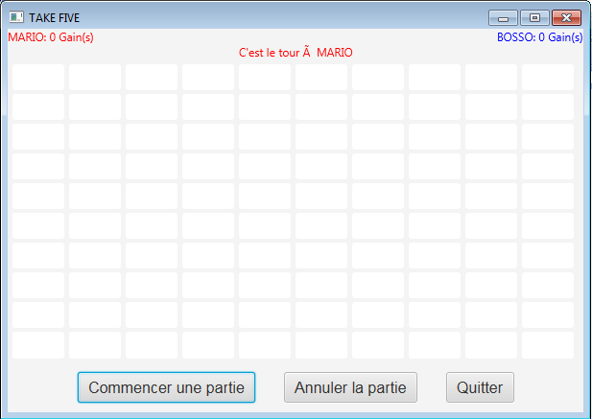
/**
* Méthode qui s'occupe de construire la partie du haut contenant les noms
* des joueurs et leurs gains respectifs ainsi que le message.
*/
public void creerHaut()
{
// Les libellés pour les informations sur les joueurs

// Le message

}

/**
* Méthode qui s'occupe de construire la partie du centre contenant la
* matrice de boutons contenue dans un GridPane. Les boutons sont de couleur
* blanche et inactifs.
*/
public void creerMatrice()
{
// Instancier la matrice et la grille
matBoutons = new Button[Jeu.DIMENSION][Jeu.DIMENSION];
grille = new GridPane();

// Instancier et configurer chacun des boutons de la matrice et
// l'ajouter dans le GridPane
for (int i = 0; i < matBoutons.length; i++)
{
for (int j = 0; j < matBoutons[i].length; j++)
{
matBoutons[i][j] = new Button();
matBoutons[i][j].setStyle("-fx-background-color: white;");
......
..............

}
}
.....

}

/**
* Mettre chaque bouton de la matrice de couleur blanche et l'activer
*/
public void initMatBoutons()
{
.............
}

/**
* Méthode qui s'occupe de construire la partie du bas contenant les 3
* boutons Le bouton Annuler est inactif
*/
public void creerBas()
{

}
}

4- Classe Controleur

package TP1;
import java.util.Optional;

import javax.swing.JOptionPane;
import javafx.application.Application;
import javafx.event.ActionEvent;
import javafx.event.EventHandler;
import javafx.scene.control.Dialog;
import javafx.scene.control.Alert;
import javafx.scene.control.Button;
import javafx.scene.control.Alert.AlertType;
import javafx.scene.control.ButtonType;
import javafx.scene.control.TextInputDialog;
import javafx.stage.Stage;

public class Controleur extends Application
{
/**
* Un pointeur TakeFive pour l'interface
*/
private TakeFive vue;

/**
* Un pointeur Jeu pour la matrice de caracteres
*/
private Jeu jeu;

/**
* Un pointeur Joueur pour le joueur 1
*/
private Joueur joueur1 = null;

/**
* Un pointeur Joueur pour le joueur 2
*/
private Joueur joueur2 = null;

/**
* Un pointeur Joueur courant pour prendre la référence du joueur à qui
* c'est le tour. Permet de simplifier le code.
*/
private Joueur joueurCourant = null;

/**
* Un pointeur Stage pour le stage
*/
private Stage stage;

/**
* Méthode qui instancie l'interface et le jeu, ajoute les écouteurs et
* affiche l'interface de départ du jeu
*/
public void start(Stage pStage)
{
stage = pStage;
vue = new TakeFive();
jeu = new Jeu();
ajouterEcouteurs();
stage.setTitle("TAKE FIVE");
stage.setScene(vue.scene);
stage.show();
}

/**
* Méthode qui permet d'ajouter un écouteur d'événement à chacun des boutons
* de la grille et à chacun des boutons de la zone du bas.
*/
private void ajouterEcouteurs()
{
.......

}

/**
* Classe permettant d'implémenter la méthode pour l'écoute des clics sur
* les boutons du bas
*/
private class EcouteurBoutons implements EventHandler<ActionEvent>
{
@Override
public void handle(ActionEvent e)
{

..............................

}
}

/**
* Demande la création des joueurs. Si la création fonctionne correctement,
* initialise le joueur courant avec le joueur 1, initialise le jeu et son
* caractere courant ainsi que la matrice de boutons. Initialise aussi les
* zones de texte.
*/
public void gererCommencer()
{
if (creerJoueurs())
{
...................

}
}

/**
* Permet de saisir les noms et de créer les deux objets Joueur. Utilise la
* méthode saisirNom() pour saisir le nom de chacun des joueurs. Créer les
* objets "Joueur" seulement si les deux noms ont été correctement saisis.
*
* @return boolean, vrai si les deux objets "Joueur" ont été créés
* correctement.
*/
public boolean creerJoueurs()
{
boolean ok = false;
String nom1 = null;
String nom2 = null;

nom1 = saisirNom("Tapez le nom du premier joueur:");

// Si le premier nom a bien été saisi
if (nom1 != null)
{
.....................
}

return ok;
}

/**
* Permet de saisir et de valider avec feedback (en boucle) le nom d'un
* joueur
*
* @param message le texte d'invite de saisie
*
* @return String, le nom saisi ou null si "cancel"
*/
public static String saisirNom(String message)
{
Optional<String> nomSaisi = null;

TextInputDialog dialog = new TextInputDialog();

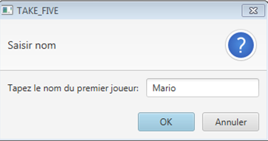

// Boucle de saisie

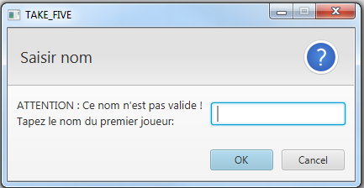
}

/**
* Permet d'annuler une partie selon une confirmation. Si oui initialise la
* matrice de boutons et la matrice de caracteres.
*/
public void gererAnnuler()
{
Alert alert = new Alert(AlertType.CONFIRMATION);

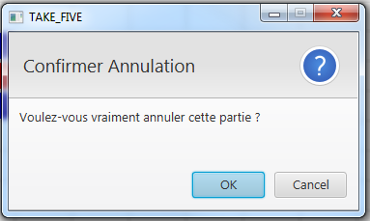

Optional<ButtonType> result = alert.showAndWait();
if (result.get() == ButtonType.OK)
{
jeu.initialiser();
vue.initMatBoutons();
}

}

/**
* Faire la gestion de la sortie du jeu. Affiche une boà®te de confirmation
* avec ou sans sommaire du nombre de gains selon que la partie était
* commencée ou pas.
*/
public void gererQuitter()
{
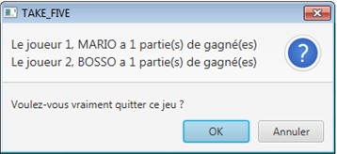

}

/**
* Classe permettant d'implémenter la méthode pour l'écoute des clics sur
* les boutons de la grille.
*
*
*/
private class EcouteurGrilleBouton implements EventHandler<ActionEvent>
{
/**
* Appelé lorsque qu'un bouton est cliqué. Cette méthode trouve le
* bouton qui a été cliqué, si la couleur du bouton est neutre, modifie
* la couleur de ce bouton par la couleur du joueur courant, place le
* bon caractère dans la matrice du jeu et appelle la méthode
* jouerTour().
*
* @param e l'événement produit par le bouton cliqué.
*/
@Override
public void handle(ActionEvent e)
{
Button btn = (Button) (e.getSource());

// Boucles de recherche du bouton cliqué

jeu.matJeu[i][j] = jeu.getCarCourant();
jouerTour(i, j);
}
}
}
}
}
}

/**
* Vérifier s'il y a un gain et faire les actions en conséquence. Sinon
* vérifier si la grille est pleine (partie nulle) et faire les actions en
* conséquence. Par la suite modifier le joueur courant et le caractere
* courant et afficher les informations au sujet des joueurs et à qui le
* tour.
*
* @param i la ligne du bouton cliqué
* @param j la colonne du bouton cliqué
*/
public void jouerTour(int i, int j)
{
// Vérifier s'il y a un gain
if (jeu.verifierGain(i, j))
{
joueurCourant.incrementerGain();

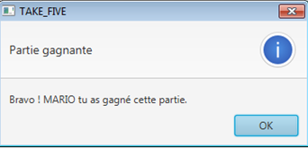
jeu.initialiser();
vue.initMatBoutons();
}
else
{
if (jeu.verifierPleine())
{
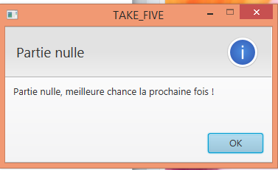
jeu.initialiser();
vue.initMatBoutons();
}
}

// Préparer pour le prochain tour
// Quel est le joueur à jouer
if (joueurCourant == joueur1)
{
joueurCourant = joueur2;
jeu.setCarCourant(Jeu.CAR_JOUEUR_2);
}
else
{
joueurCourant = joueur1;
jeu.setCarCourant(Jeu.CAR_JOUEUR_1);
}

vue.txtNom1.setText(joueur1.toString());
vue.txtNom2.setText(joueur2.toString());
vue.txtMessage.setFill(joueurCourant.getCouleur());
vue.txtMessage.setText("C'est le tour à " + joueurCourant.getNom());
}

public static void main(String[] args)
{
Application.launch(args);
}
}

5- Fichier style.css

.root
{

}
.text
{
-fx-font-size: 12pt;
-fx-font-family: "Dialog";
}
.message
{
-fx-alignment: center;
}
.button
{
-fx-font-size: 12pt;
-fx-font-family: "Dialog";
}

6- Images écran

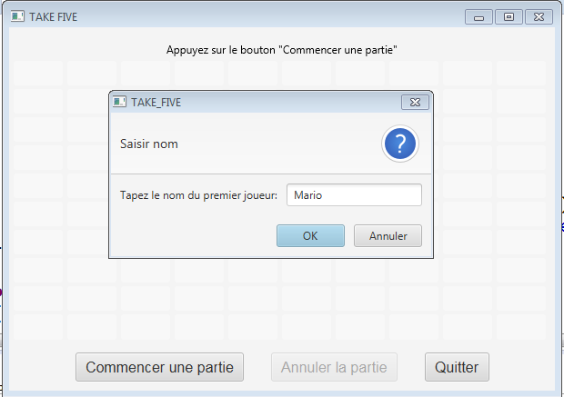
Dans le cas si le nom saisi n'est pas valide.
